南京信息工程大学自动化学院
密 封 线
2024－2025学年 第2学期 电路 期中试卷
本试卷共 8 页；考试时间 120分钟；出卷时间 2025 年 4 月
姓名： 专业： 学号： 任课教师：

题号 | 一 | 二 | 三 | 四 | 五 | 六 | 七 | 八 | 九 | 十 | 总分 | 评阅人
得分
一、（本题8分）由四个元件组成的电路如图所示。已知：电流I=2A；元件1供出功率500W；元件3、4是耗能元件，功率分别为400W和150W。试求：(1)元件2的功率；(2)各元件的电压；(3)耗能元件的电阻值。
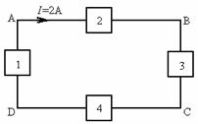
[答案]
P₂=400+150-500=50W （供出功率）
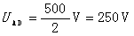
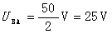
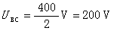
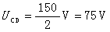
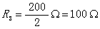
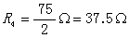
二、（本题10分）求图所示电路中各电源的功率，并分别说明是发出功率还是吸收功率。
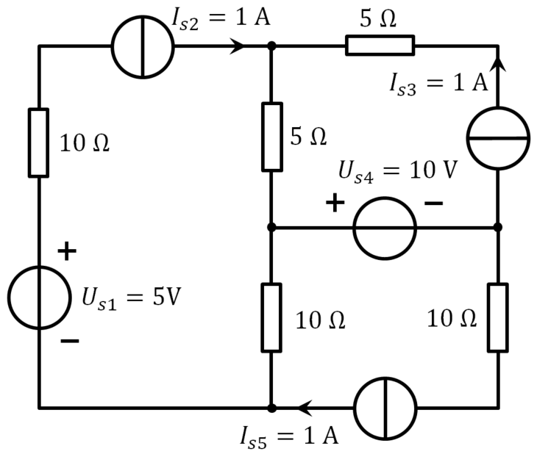

答案：P1=5W，产生功率；（2分）P2=15W，产生功率；（2分）
P3=25W，产生功率；（2分）P4=20W，吸收功率；（2分）
P5=20W，产生功率；（2分）
三、（本题8分）图所示电路中，电阻R=2Ω，求：(1) 输入电阻R_{ab}；（2）输入电阻R_{bc}。
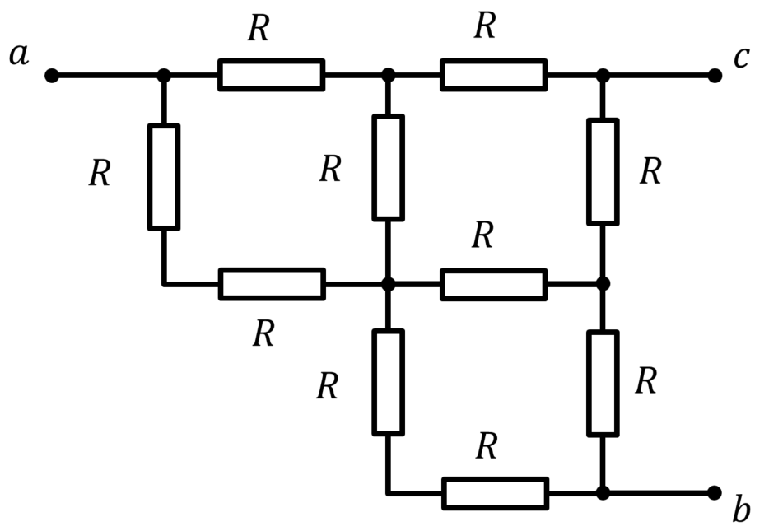

答案：（1）对于输入电阻R_{ab}，可发现d和d’是等电位点，可以直接相连得到下图：
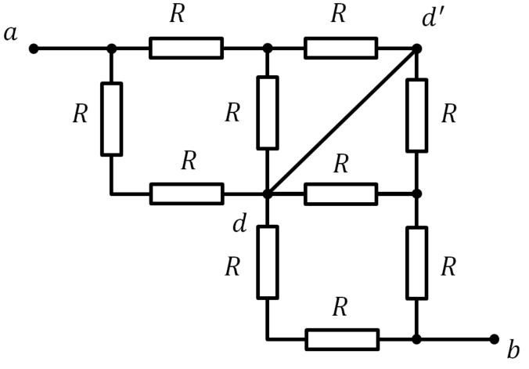 （2分）
由此可知R_{ab}=2[(2+2//2)//(2+2)]=24/7 Ω=3.429 Ω （2分）
（2）对于输入电阻R_{bc}，可得下图1：
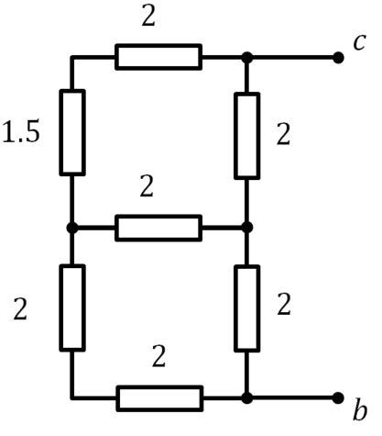 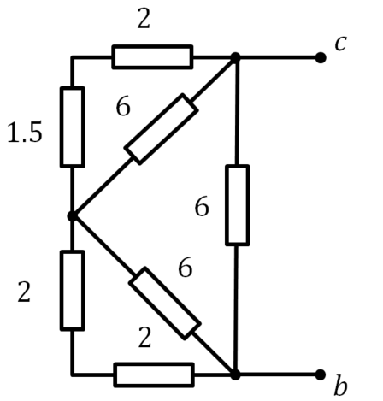 （2分）
根据纯电阻电路Y-△转换原理，等效电路图上图2所示，可得
R_{bc}=(3.5//6+4//6)//6=2628/1008 Ω=73/28 Ω=2.607 Ω （2分）
四、（本题10分）图示电路中，试用电源等效法变换求流过10 Ω电阻的电流I。
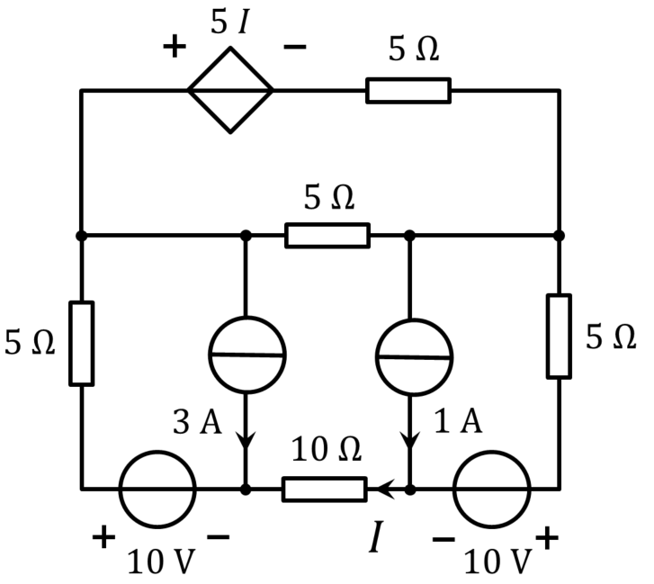

答案：将电路等效简化为单回路，如图所示
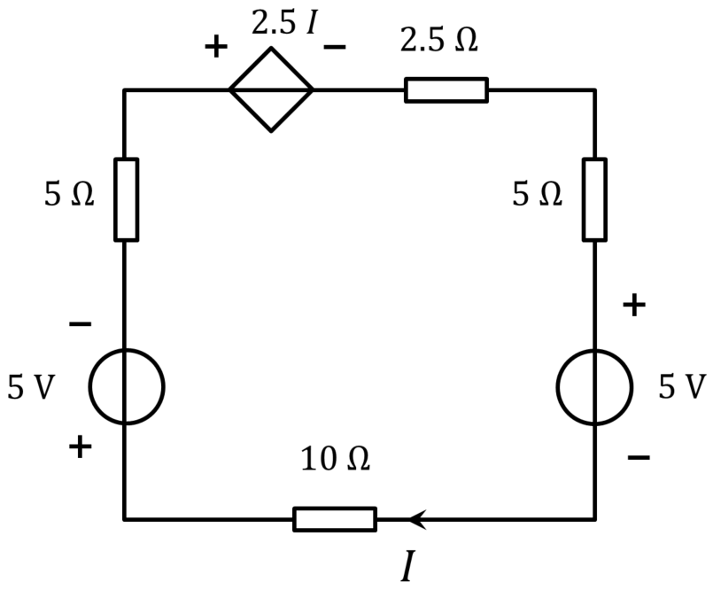（6分，左右上转化各2分）
则 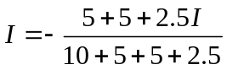 （2分），所以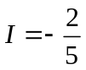 A （2分）
五、（本题12分）图示电路中，试用网孔分析法求支路电流I。
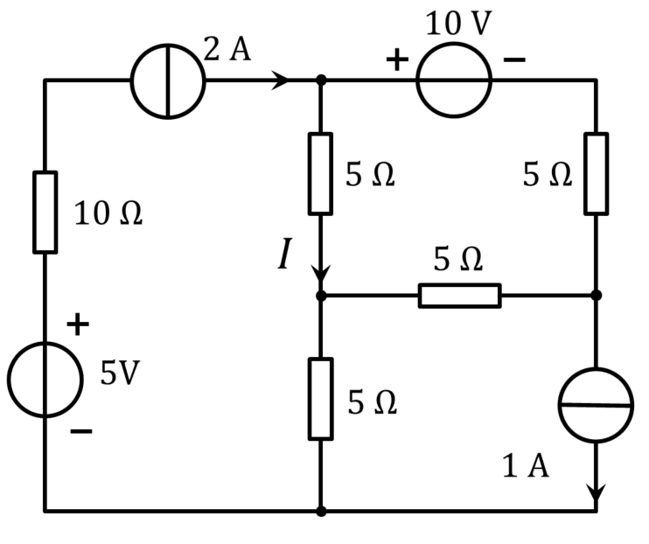

答案：设网孔电流I1、I2、I3如图
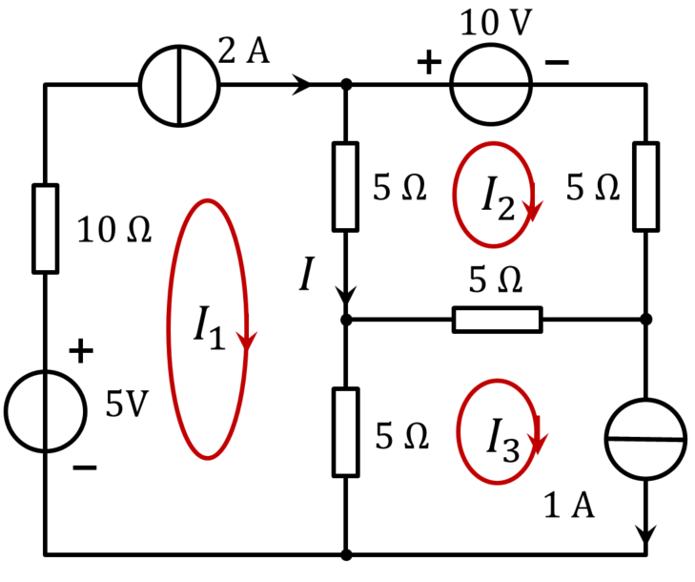
则
I1=2A （2分）
-5I1 +15I2-5I3 +10=0 （2分）
I3=1A （2分）
可知：I2=1/3 A（2分），所以I= I1 -I2=5/3 A。（2分）
六、（本题10分）试用结点电压法求图示电路中2Ω电阻的功率。
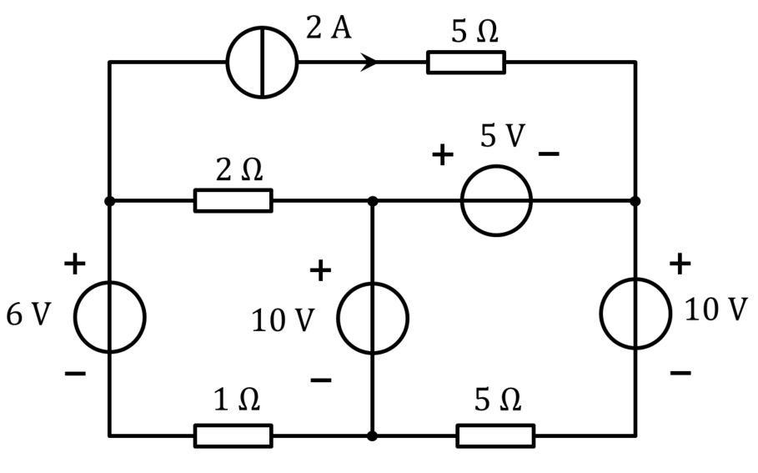

答案：选定接地点，并取如下结点
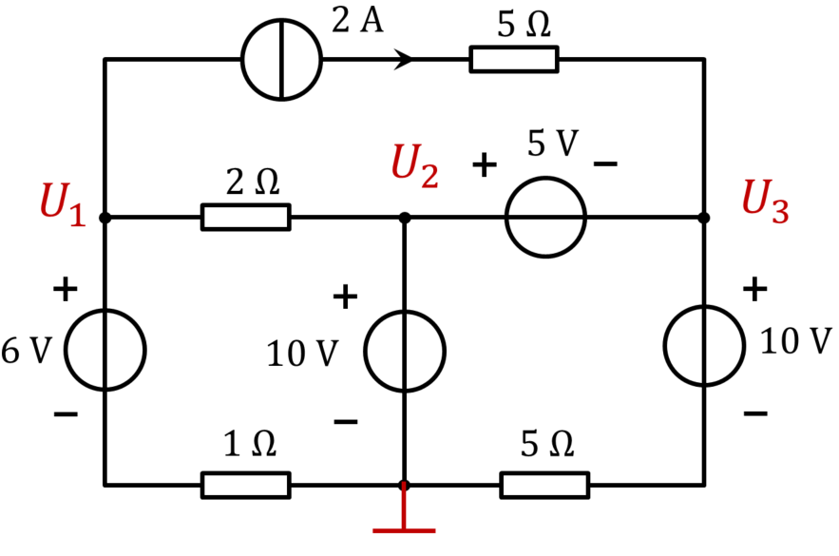
列结点电压方程如下：
U₂=10V， （2分）
U₃=5V， （2分）
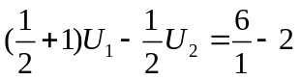（2分）
解得 U₁=6 V（2分）
2Ω电阻的功率为：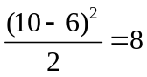W（2分）。

七、（本题10分）试用叠加定理求图示电路中的电压U_{o}。

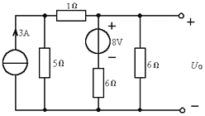
[答案]
3A电流源单独作用时
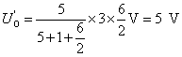 4分
8V电压源单独作用时
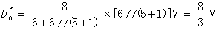 4分
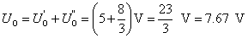 2分
八、( 本题12分 ) 为使图示电路的电阻R获得最大功率，R应满足什么条件？求R获得的最大功率。
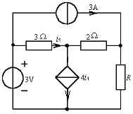
[答案]
用戴维南定理，用下图求u_{OC}

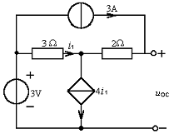
i₁+3=4i₁
得 i₁=1A
u_{OC}=2´3-3i₁+3=6V 4分
用下图求，令i=1A，

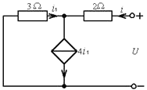
则 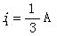
u=2i-3i₁=1V
R₀=1Ω 1分
R获得最大功率的条件是R=R₀=1Ω 1分
且 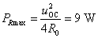 2分
九、图示电路中电压源电压恒定，电流源电流恒定。开关S闭合前电路已稳定。求t=0₊时的u_{C}(0₊)、i_{C}(0₊)、u_{L}(0₊)和i_{L}(0₊)。

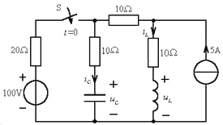
[答案]
i_{L}(0₊)=i_{L}(0₋)=5A
u_{C}(0₊)=u_{C}(0₋)=5´10=50V

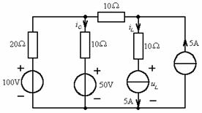
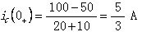
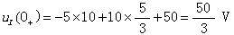

十、( 本题12分 ) 图示电路中电压源电压、电流源电流均为恒定。电路原已稳定。试求t=0时开关S闭合后的u_{C}(t)和i(t)。
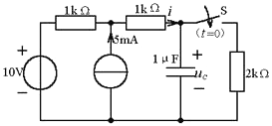
[答案]
u_{C}(0₊)=10+5=15V
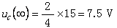
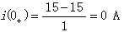
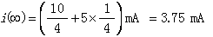
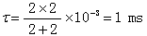
u_{C}(t)=(7.5+7.5e^{-1000t})V
i(t)=3.75(1-e^{-1000t})mA

